2014年初中学业水平考试模拟物理试卷(5)
考号
姓名
学校
班级
- 选择题（每题2分，共34分，每小题只有一个选项符合题意，请将正确答案填入题后的表格内）
题号 | 1 | 2 | 3 | 4 | 5 | 6 | 7 | 8 | 9 | 10 | 11 | 12 | 13 | 14 | 15 | 16 | 17
答案

1、物理知识渗透于我们生活的方方面面。以下的警示语或成语中，涉及到光学知识的是（ ）
A.图书馆挂的警示语“请勿喧哗” B.高速公路挂的警示语“保持车距”
C.成语“一叶障目” D.成语“刻舟求剑”
2、把洗衣机的三脚插头插入三孔插座中时，与洗衣机外壳相连接的应该是（ ）
A．大地 Ｂ．火线 Ｃ．零线 Ｄ．保险丝
3、水结成冰后其质量、体积、密度三个物理量的变化情况是（ ）
A、质量、体积、密度都要变小 B、质量不变
C、体积不变 D、密度不变
4、现在有一种新型锁——声纹锁，只要主人说出事先设定的暗语就能把锁打开，别人即使说出暗语也打不开，这种声纹锁辨别声音的主要依据是（ ）
A、音调 B、响度 C、音色 D、声速
5、用托盘天平测物体的质量时，反复加减砝码都不能使横梁恢复平衡，则（ ）
A、应调节游码的位置 B、应调节平衡螺母
C、应将游码和平衡螺母同时配合调节 D、这台天平坏了，应换一台天平测量
6、如图1中所示，用电流表测通过灯L₁的电流，其中正确的电路图是（ ）
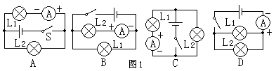
7、下列说法中错误的是（ ）
A、电铃是利用电流的磁效应来工作的
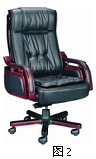
B、奥斯特实验说明了通电导线周围有磁场
C、电动机是利用通电线圈在磁场中转动的原理来工作的
D、发电机是把电能转化为机械能的装置
8、图2是市场上销售的一种椅子，椅子下面装有可滚动的小轮。下列说法中不符合物理规律的是（ ）
A．椅子腿下的轮子，能够减小移动时的摩擦
B．人坐在椅子上，脚向前用力蹬地，椅子向后运动，是由于物体间力的作用是相互的
C．脚蹬地后迅速抬起，椅子仍能运动，是由于惯性的缘故
D．椅子运动的速度越来越小，是由于椅子受到的阻力越来越大
9、很多动物是“物理应用高手”，它们为了适应生存的环境，进化出了符合一定物理规律的身体部位，下列从物理学的角度给出的认识中正确的是（ ）
A、骆驼的脚掌很大，可以减小压强
B、泥鳅的体表有层黏液，可以增大摩擦
C、啄木鸟有尖硬的喙，可以减小压强
D、蚯蚓腹部有许多刚毛，可以减小摩擦
10、一阻值为60Ω的电热丝接在电源上，通过它的电流为2A，通电1min产生的热量为（ ）
A、1.44×10⁴J B、7.2×10³J C、3.6×10³J D、1.2×10²J
11、小华同学在做凸透镜成像的实验，在光屏上得到烛焰缩小的像。然后他把燃烧着的蜡烛和光屏互换位置，这时在光屏上应（ ）
A、成倒立缩小的像 B、成倒立放大的像
C、成正立放大的像 D、不能成像
- 下列是与打排球有关的物理问题，其中说法不正确的是（ ）
A.发球后，球在运动过程中，仍受重力作用
B.拦网时，球被弹回，说明力可以改变物体的运动状态
C.扣球时，手感觉有点痛，说明力的作用是相互的
D.传球后，球在上升到最高点时，处于平衡状态
13、家用电吹风由电动机和电热丝等组成，为了保证电吹风的安全使用，要求：电动机不工作时，电热丝不能发热；电热丝不发热时，电动机仍能工作。下列电路中符合要求的是（ ）
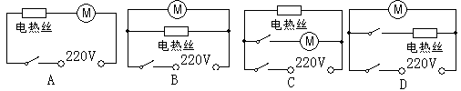
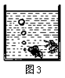
14、如图3所示，金鱼缸中小金鱼口中吐出的小气泡，在升至水面的过程中体积逐渐变大，这个过程中气泡所受浮力将（ ）
A. 不变 B. 变大 C. 变小 D. 无法确定
15、甲、乙两实心物体，若其质量之比为3︰2，体积之比为2︰1，则它们的密度之比为（ ）
A、3︰2 B、3︰4 C、3︰1 D、4︰3
16、某电能表上标有“220V 5A”和“3000r/kW·h”的字样，若家中只有某一用电器工作，要3min内此电能表的转盘转过了15转，那么该用电器的功率为（ ）
A、15W B、45W C、100W D、250W
17、如图4，在做测定灯泡电阻实验中，将正常的电压表和电流表接入电路，当闭合开关后发现电流表有示数，电压表示数为零，移动滑片P时，电流表示数有变化，电压表示数始终为零，则故障是（ ）
A、滑动变阻器接触不良 B、开关接触不良
C、小灯泡两端短路 D、小灯泡灯线丝断了
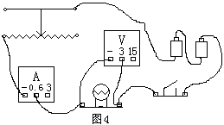

二、填空题（每小题2分，共28分）
18、特种部队使用的微声冲锋枪的声音很小，是因为采用了消声器，从控制噪声的环节看，这是在 减弱噪声；松软的雪可以吸音，所以雪后的街道格外安静，这是在 减弱噪声。
19、在照明电路中，开关必须接在 线上，开关与电灯的连接方式是 联。
20、踢出去的足球在草地上滚动一段距离后会停下来，是由于受到 的作用；若运动的足球所受的力全部消失，则它将做 运动。
21、如图5，电源电压保持不变，当开关由闭合变为断开时，电流表示数将 ，电压表示数将 。
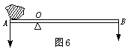
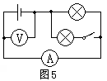
22、如图6所示，某人用一根长1 m的轻质硬棒去撬动A端一块重500 N的石块，已知支点O到A端长20 cm，则此杠杆是_____杠杆（填“省力”或“费力”）；在B 端至少要加_____N的力才能撬动石块。
23、有报道说：台湾一家厂商发明了一种“手机自生能”技术。每摇一分钟可通话两分钟。如果将手机上下摇动一次，相当于将200g的重物举高10cm。则根据报道可知，每摇一次可以获得的电能为________J（假设人对手机做的功全部转化为电能）。（g＝10N/kg）
24、小刚在使用托盘天平前，发现指针偏向左边，这时应该将平衡螺母向 （选填“左”或“右”）调节，使天平平衡；在测量过程中 （选填“能”或“不能”）调节平衡螺母。
25、如图7，电源两端电压不变，R₁、R₂的阻值分别为10Ω和20Ω，当S₁、S₂均闭合时，电压表的示数为6V，当S₁闭合，S₂断开时，电压表的示数为 V。
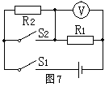
26、如图8，物重G=480N，用滑轮组将重物匀速提升2m，所用的拉力F为200N，滑轮组的机械效率为
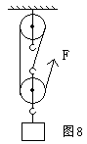
27、一个太阳能热水器中的水吸收了8.4×10⁶J的热量后，水的温度从20℃升高到40℃，已知水的比热为4.2×10³J/（kg•℃），则太阳热水器内水的质量为 kg。
28、夏天对着开水杯吹气，能使开水变凉，这是因为开水 ，使水温下降；冬天对着手“哈气”，使手变暖，这是因为水气遇冷 ，使手表面温度升高。
29、如果灯泡灯丝烧断了后，一时找不到新的灯泡更换，可以将灯丝重新搭上后临时使用。现有一白炽灯泡铭牌上标有“220V 100W”字样，灯丝烧断后再搭上后灯丝电阻变为440Ω，再接入家庭电路中，通电后灯泡消耗的电功率为 W。
30、体积相同的木块和铁块, 浸没在水中静止时, 则它们受到的浮力关系是F_{木浮} F_{铁浮}。(填“大于”、“小于”或“等于”)
31、城市的交叉路口通常都装有红、黄、绿三色灯来指挥车辆、行人通行，若每只灯的规格都是“220V 300W”，则每组交通指挥灯（含红、黄、绿三种颜色灯）工作15小时要消耗电能 焦。

三、作图题（4分）
32、(2分)如图9所示，重900N的物体，放在水平地面上，一个人站在地上利用滑轮组将重物匀速提到楼上，要想使人所用的拉力最小，请在图上画出滑轮组上绳子的绕法。
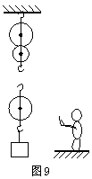
33、 (2分)在图10中画出合适的透镜．
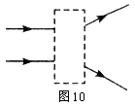
四、实验与探究（共22分）
34、（8分）如图11所示是探究杠杆平衡条件的实验装置。
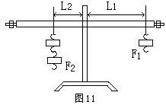
（1）在使用前若发现杠杆左端高右端低，要使它在水平位置平衡，则应将右端的平衡螺母向 调节，调平后在整个实验过程中， （选填“需要”或“不需要”）还要再调节两侧的平衡螺母？
（2）他测得的数据如下表所示：
实验序号 | 动力F₁/N | 阻力F₂/N | 动力臂L₁/m | 阻力臂L₂/m
1 | 2 | 1 | 0.20 | 0.10
2 | 1 | 2 | 0.08 | 0.04
3 | 3 | 2 | 0.20 | 0.30
以上三组数据中，实验序号为 的一组数据肯定有错误，更正实验数据后可以得出的结论是：
35、（8分）力的作用效果与哪些因素有关呢？为了探究这个问题，小明设计了这样的实验思路：用一个弹性较好的钢片固定在桌边，在钢片上用细线挂钩码，通过钢片受力而发生的形变来研究问题。如图12所示的是小明设计的实验的几个主要步骤（小明使用的钩码规格相同）。
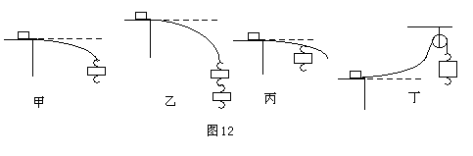
（1）通过比较甲和乙图中钢片的形变程度，可发现：力的作用效果与力的 有关。
（2）通过甲和丁中钢片的形变程度，可发现：力的作用效果与力的 有关。
（3）通过比较 和 中钢片的形变程度，可发现：力的作用效果与力的作用点有关。
（4）在本实验中，小明采用的方法叫做 法
36、（6分）某同学在测定小灯泡额定功率的实验中，所用电源电压为6V，小灯泡的额定电压为3.8V。
（1）用铅笔画线代替导线，将图13中的实验器材连成实验电路图，并要求滑动变阻器的B接线柱必须接入电路；
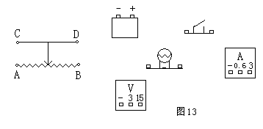
（2）闭合开关前，滑片P应置于 端（选填“A”或“B”）；
（3）小灯泡正常发光时，如果电流表示数为0.4A，那么小灯泡的额定功率为 W；

五、计算题(每小题6分，共12分，解答时要有必要的文字说明、公式和计算过程)
37、如图14，标有“4V 2W”的小灯泡L与滑动变阻器R接入电路中，当滑片P在图示位置时，电压表示数为10V，小灯泡正常发光，求：
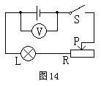
（1）灯丝的电阻；
（2）滑动变阻器R连入电路的阻值；
（3）滑动变阻器3min内消耗的电能。

38、有一个弹簧测力计挂着一个实心圆柱体，当圆柱体逐渐浸入装有水的柱形烧杯过程中如图15，记录弹簧测力计的示数变化如下所示。
圆柱体浸入的深度h/cm | 0 | 0.6 | 1.2 | 1.8 | 2.4 | 3.0 | 3.6 | 4.2 | 4.8 | 6
测力计示数F/N | 3 | 2.85 | 2.70 | 2.55 | 2.4 | 2.4 | 2.4 | 2.4 | 2.4 | 2.4
试根据表中所给数据求：（g=10N/kg）
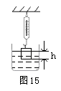
(1)当圆柱体浸入深度为3.0cm时其底面所受的压强；
（2）圆柱体的质量；
（3）圆柱体的密度。

参考答案
2014年初中毕业会考物理模拟试卷
一、选择题（每小题2分，共34分）
题号 | 1 | 2 | 3 | 4 | 5 | 6 | 7 | 8 | 9 | 10 | 11 | 12 | 13 | 14 | 15 | 16 | 17
答案 | C | A | B | C | A | C | D | D | A | A | B | D | D | B | B | C | C
二、填空题（每小题2分，共28分）
18、声源处 传播过程中 19、火 串 20、阻力（摩擦力） 匀速直线
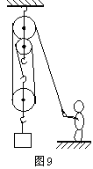
21、减小 不变 22、省力 125 23、0.2 24、右 不能 25、2 26、80%
27、100 28、蒸发吸热 液化放热 29、110
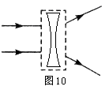
30、等于 31、1．62×10⁷三、作图题（每小题2分 ，共4分）
32、 如图9所示
33、如图10所示

四、实验与探究题（34题8分，35题8分，36题6分，共22分）
34、（每空2分）（1）左 不需要
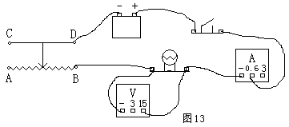
（2）1 动力×动力臂=阻力×阻力臂（或F₁l₁=F₂l₂）
35、（每小题2分）
（1）大小 （2）方向
（3）甲、丙 （4）控制变量
36、（每小题2分）
（1）如图13
（2）A
（3）1.52
五、计算题（每小题6分，共12分）
37、解：（1）灯丝电阻R_{L}=U_{额}²/P_{额}=（4V）²/2w=8Ω……………………………………（2分）
（2）当小灯泡正常发光时，通过灯丝的电流I_{L}=P_{额}/U_{额}=2w/4V=0.5A…………（1分）
由电路图可知通过滑动变阻器R的电流I_{R}=0.5A
R两端的电压U_{R}=U－U_{L}=10V－4V=6V
滑动变阻器接入电路中的电阻R=U_{R}/ I_{R}=12Ω………………………………（1分）（3）滑动变阻器3min内消耗的电能W=Uit=6V×0.5A×180s=540J…………（2分）
38、解：（1）浸入水中3cm时圆柱体底部受到水的压强
P=ρ_{水}gh=1.0×10³kg/m³×10N/kg×0.03m=300Pa……（2分）
（2）当圆柱体浸入水中深度为0时，测力计示数为其重力，即G=3N
所以m=G/g=3N/10N/kg=0.3kg…………………………………………………（2分）
（3）当浸入2.4cm时，圆柱体浸没，此时它受到的浮力F_{浮}=G－F=3N－2.4N=0.6N
由F_{浮}=ρ_{水}gV_{排}得
圆柱体的体积V=V_{排}=F_{浮}/ρ_{水}g=0.6N/(1.0×10³kg/m³×10N/kg)=0.6×10⁻⁴m³
所以圆柱体的密度ρ=m/V=0.3kg/0.6×10⁻⁴m³=5.0×10³kg/m³……………（2

